همه جا به یاد شما
وقتی میرم کربلا، وقــتی میـــرم کــربلا آقا شما را دعا می کنم، آقا شما را دعا می کنم
وقتی میرم خانه خدا، وقتی میرم خانه خدا آقا شما را دعا می کنم، آقا شما را دعا می کنم

به نیابت از شما ، به نیابت از شما
وقتی میرم زیارت امام رضا
توی اون صحن وسرا ، پیش گنبد طلا ، هم نوای کبوترا
آقا شما را دعا می کنم، آقا شما را دعا می کنم
آقا شما را دعا می کنم، آقا شما را دعا می کنم
ماه رمضان ماه خدا ، ماه رمضان ماه خدا شب قدر شــب دعـــا، شب قدر شـــب دعـــا

آقا شما را دعا می کنم، آقا شما را دعا می کنم
محرما محرما بعد تموم گریه ها بــعد تــــــــموم گــریه ها
آقا شما را دعا می کنم، آقا شما را دعا می کنم
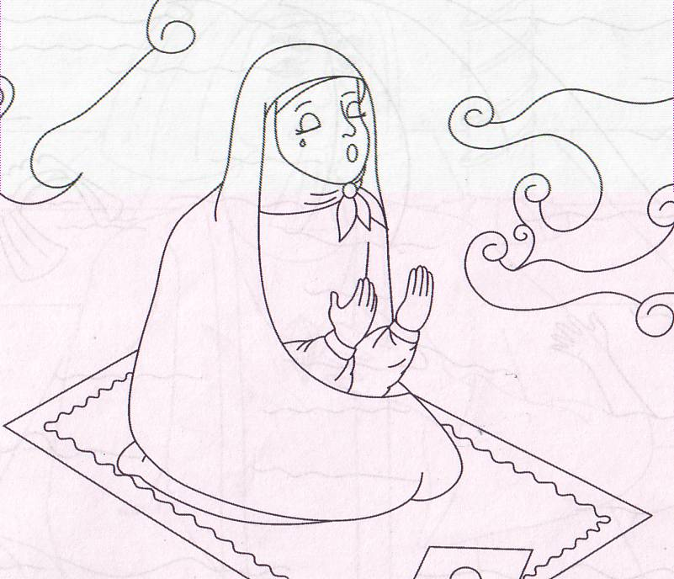
آقا شما را دعا می کنم، آقا شما را دعا می کنم

